Kajetan Kovič, Psalm

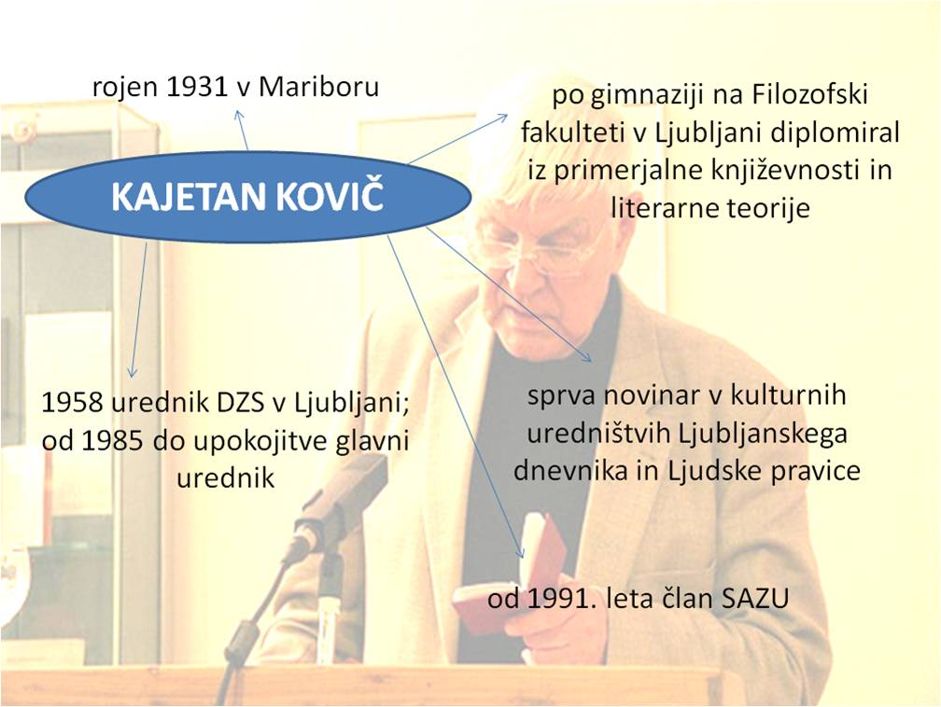
1. Katera Kovičeva dela in pesmi že poznaš?
____________________________________
____________________________________

2. Zakaj je dal pesnik svoji pesmi naslov Psalm?
___________________________________________________________________________
___________________________________________________________________________
Psalm

Blažena nerazumnost živali,
ločena od besed, ki so dane človeku,
da se z njimi do nesporazuma zastrupi.

Blažena skupna tema črede in samotarjev
pred podobo sveta, ki je ne meri duh,
ampak čuti, začudeni nad stvarmi.

Blažena, ker si onkraj zlega in dobrega
zajezena v nagon, ki ti vlada in sodi
in ti odmerja korak in izbira družico za noč.

Blažena, ker še tisti, ki jim je dana beseda,
tvoje blaženstvo čutijo in hrepenijo
v svojega bitja nezavestno temo.

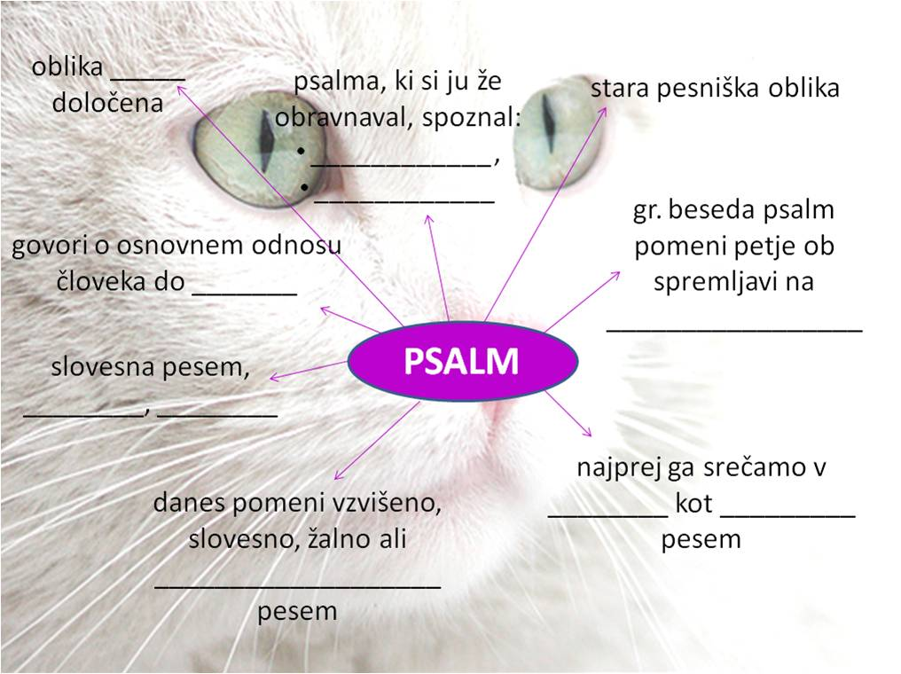
3. Kaj je značilno za biblijske psalme?

4. V čem avtor vidi razliko med človekom in živaljo?
______________________________________________________________________
______________________________________________________________________

5. Je pesem osebnoizpovedna ali življenjskofilozofska? Svojo odločitev razloži.
___________________________________________________________________________
___________________________________________________________________________

6. Razloži temo in idejo pesmi.
___________________________________________________________________________
___________________________________________________________________________
___________________________________________________________________________

7. Poimenuj osrednjo figuro in jo razloži.
___________________________________________________________________________
___________________________________________________________________________
___________________________________________________________________________

8. Dopolni miselni vzorec.
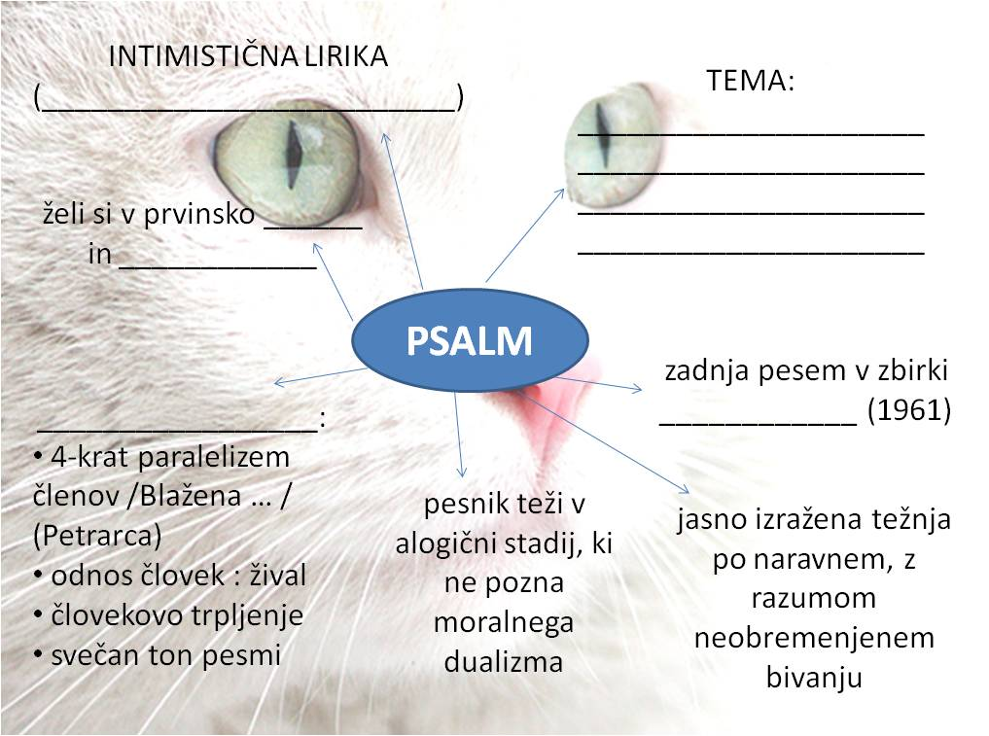

Viri:
– http://gradiva.txt.si/slovenscina/slovenscina-za-gimnazije-srednje-sole/4-letnik/4-letnik/sodobno-slovensko-pesnistvo-2/kajetan-kovic-psalm/1-114/, 20. 10. 2017
– Janko Kos, Virk, Kocijan, Kralj, Matevž Kos: Svet književnosti 4. Maribor: Obzorja, 2003
– Pavlič, Pezdirc Bartol, Lah, Lenaršič, Perko: Berilo 4, Umetnost besede. Ljubljana: Mladinska knjiga, 2010.

